**I. Cách truy cập trang dịch vụ công trực tuyến Bộ Tài chính**

Để truy cập trang, người dùng gõ địa chỉ: <http://www.mof.gov.vn/> trên trình duyệt web. Sau đó người dùng kích vào hình ảnh **Bộ thủ tục hành chính và Dịch vụ công**.

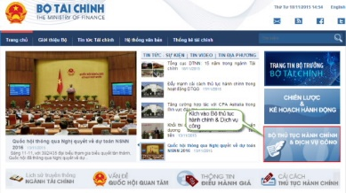

**II. Trang dịch vụ công Bộ Tài chính cung cấp các nội dung sau:**

1. Dịch vụ công trực tuyến ngành tài chính

2. Tìm kiếm thủ tục hành chính

3. Thống kê số lượng hồ sơ dịch vụ công ngành tài chính

4. Giới thiệu

5. Bộ thủ tục hành chính

6. Văn bản chính sách

7. Hỏi và đáp

8. Liên kết website

**III. Cách khai thác tiện ích tại trang Dịch vụ công Bộ tài chính**

**1. Dịch vụ công trực tuyến ngành tài chính**

a. Dịch vụ công trực tuyến ngành tài chính là nơi tập hợp tất cả các dịch vụ công của toàn ngành tài chính. Bao gồm các dịch vụ công:

- Tài chính chung

- Lĩnh vực thuế

- Lĩnh vực chứng khoán

- Lĩnh vực hải quan

- Lĩnh vực dự trữ nhà nước

- Lĩnh vực kho bạc.

b. Để truy cập các dịch vụ công ngành tài chính, người dùng thực hiện như sau:

Bước 1: Trên trang chủ dịch vụ công, phần Dịch vụ công trực tuyến ngành tài chính, kích biểu tượng lĩnh vực dịch vụ công muốn khai thác.

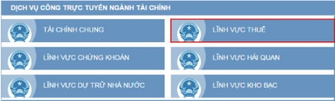

Bước 2: Trên danh sách dịch vụ công, kích vào tên các dịch vụ công muốn khai thác

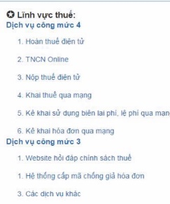

**2. Tìm kiếm thủ tục hành chính**

a. Mục đích: Hỗ trợ người dùng tìm kiếm nhanh các thủ tục hành chính của Bộ Tài chính.

b. Để tìm kiếm thủ tục nhanh ngay người dùng thực hiện các bước sau

Bước 1: Nhập thông tin và các trường cần tìm kiếm.

Bước 2: Kích nút tìm kiếm

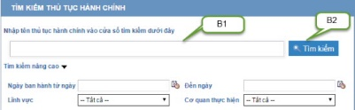

**3. Thống kê số lượng hồ sơ dịch vụ công ngành tài chính**

***Mục đích:*** Cung cấp các thông tin về số lượng hồ sơ dịch vụ công ngành tài chính theo quý, năm. Tỉ lệ hồ sơ đúng hạn, số hồ sơ tiếp nhận và số hồ sơ giải quyết.

**4. Giới thiệu**

Để xem giới thiệu về trang người dùng kích mục Giới thiệu trên menu trái. Màn hình hiển thị như hình dưới:

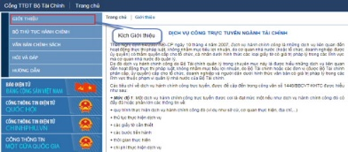

**5. Bộ thủ tục hành chính**

a***. Mục*đích*:*** Hỗ trợ người dùng xem toàn bộ các quyết định công bố và thủ tục hành chính của Bộ Tài chính.

b. Trên menu trái người dùng kích **Bộ thủ tục hành chính**. Màn hình hiển thị danh như sau:

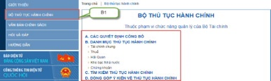

- Để xem các quyết định công bố người dùng kích **A. Các quyết định công bố.**

- Để xem các thủ tục hành chính người dùng kích vào tên các lĩnh vực tương ứng tại mục **B. Danh mục thủ tục hành chính.**

- Để Tìm kiếm thủ tục hành chính, người dùng kích **C. Tìm kiếm thủ tục hành chính.**

- Để góp ý thủ tục hành chính, người dùng kích **D. Đóng góp ý kiến về thủ tục hành chính.**

**6. Văn bản chính sách**

Để xem văn bản chính sách người dùng kích **Văn bản chính sách** trên menu trái. Hệ thống chuyển sang trang Văn bản chính sách của Bộ tài chính.

**7. Hỏi đáp**

a. Hỗ trợ người dùng xem câu hỏi và câu trả lời đã được người dùng gửi về và Bộ Tài chính trả lời. Đồng thời người dùng có thể gửi câu hỏi cho cơ quan Bộ Tài chính.

b. Để xem, tìm kiếm câu hỏi và trả lời và gửi câu hỏi người dùng thực hiện các bước thực hiện:

Bước 1: Trên menu trái chọn hỏi đáp.

Bước 2: Để tìm kiếm các câu hỏi và câu trả lời. Người dùng nhập thông tin tìm kiếm và kích nút Tìm kiếm.

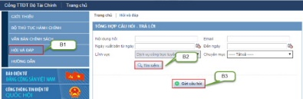

Bước 3: Để gửi câu hỏi liên quan đến lĩnh vực dịch vụ công cho Bộ tài chính. Người dùng kích nút Gửi câu hỏi, màn hình hiển thị như sau:

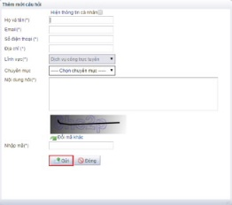

Nhập đầy đủ và chính xác các thông tin có dấu *, kích nút Gửi. Sau khi gửi câu hỏi xong người dùng chờ Bộ Tài chính trả lời câu hỏi.

**8. Mục** **Liên kết website**: Nhấp vào menu để xem danh sách các website liên kết với Dịch vụ công Bộ tài chính.